**Protocole de mise en service**

Nom, Prénom : Francelet Samy

Description des entrées-sorties du système

Direction Pin

RX

TX

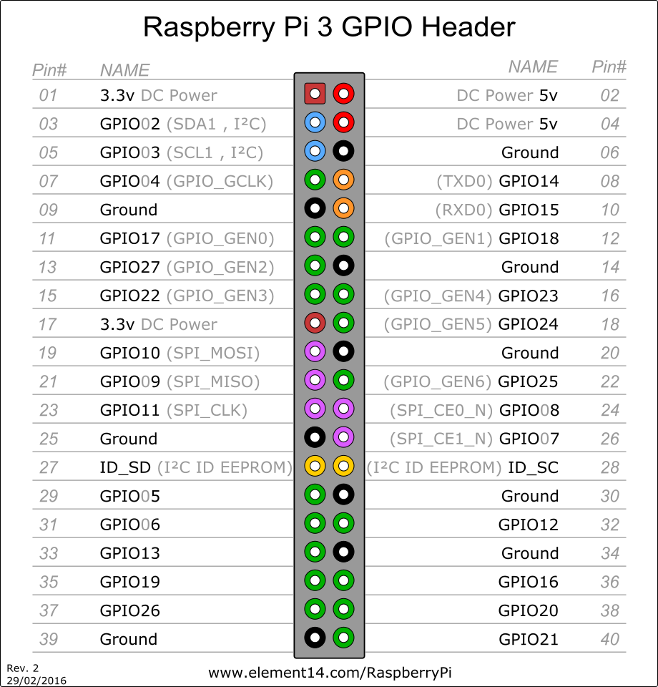

| **Phase/mode** | **Configuration de départ** | **Action** | **Résultat attendu** | **Résultat obtenu** | **Remarques** |
| --- | --- | --- | --- | --- | --- |
| Ecriture | Aucune | Écrit une étape de mouvement | Étape écrite dans le fichier correspondant | OK |  |
| Ecriture | Aucune | Écriture d’un mouvement entier | Écrit le mouvement entier dans le fichier correspondant | OK |  |
| Lecture | Un fichier contient des mouvements | Récupère le fichier entier | Récupère le tableau de dictionnaire de positions | OK |  |
| Ecriture | Fichier existant | Reset du fichier | Le fichier est vidé | OK |  |
| Ecriture | Fichier non existant | Création du fichier | Le fichier est créé | OK |  |
| Check du fichier | Fichier existant | Check du fichier | Fichier détecté | OK |  |
| Check du fichier | Fichier non existant | Check du fichier | Aucun fichier détecté | OK |  |
|  |  |  |  |  |  |
|  |  |  |  |  |  |
|  |  |  |  |  |  |
|  |  |  |  |  |  |
|  |  |  |  |  |  |
|  |  |  |  |  |  |
|  |  |  |  |  |  |
|  |  |  |  |  |  |
|  |  |  |  |  |  |
|  |  |  |  |  |  |
|  |  |  |  |  |  |

## Description et résolution des erreurs

## erreur1 :

Description:   
   
   
Résolution:

## erreur2 :

Description:   
   
   
Résolution:

## erreur3 :

Description:   
   
   
Résolution:

## Impression générale

Lieu Date

Signature